МІНІСТЕРСТВО ОСВІТИ І НАУКИ УКРАЇНИ
ЗАПОРІЗЬКИЙ НАЦІОНАЛЬНИЙ УНІВЕРСИТЕТ

БІОЛОГІЧНИЙ ФАКУЛЬТЕТ

Кафедра хімії

Кваліфікаційна робота
магістра

на тему: «ІНФОГРАФІКА ЯК ЗАСІБ ПІДВИЩЕННЯ ЕФЕКТИВНОСТІ НАВЧАННЯ КУРСУ «ПРИРОДНИЧІ НАУКИ»

Виконала: студентка ІІ курсу, групи 8. 0140-пн-з
спеціальності 014 Середня освіта
предметної спеціальності 014.15 Середня освіта (Природничі науки)
освітньо-професійної програми «Середня освіта (Природничі науки)»
Соколова В.О.
Керівник доцент, к.пед.н. В.В. Перетятько
Рецензент професор, д.ф.н. Л.О.Омельянчик

Запоріжжя
2021
МІНІСТЕРСТВО ОСВІТИ І НАУКИ УКРАЇНИ
ЗАПОРІЗЬКИЙ НАЦІОНАЛЬНИЙ УНІВЕРСИТЕТ

Біологічний факультет
Кафедра хімії
Рівень вищої освіти магістерський
Спеціальність 014 «Середня освіта»
Предметна спеціальність 014.15 Середня освіта
(Природничі науки)
Освітньо-професійна програма «Середня освіта
ЗАТВЕРДЖУЮ
Завідувач кафедри хімії, д-р біол. наук, проф.
О.А. Бражко
«29» |  | жовтня | 2020 року
(Природничі науки)»

З А В Д А Н Н Я
НА КВАЛІФІКАЦІЙНУ РОБОТУ СТУДЕНТОВІ (СТУДЕНТЦІ)
Соколова Вероніка Олексіївна
 | 1. Тема роботи | Інфографіка як засіб підвищення ефективності навчання курсу
 | керівник роботи | Перетятько Вікторія Віта ліївна , к.пед.н., доцент
 | затверджена наказом ЗНУ від |  |  | « | 07 | » | липня | 2021 р. | № | 1034-с
 | 2. Строк подання студентом роботи |  |  |  |  | « 01 » грудня 2021 року
 | 3. Вихідні да ні до роботи |  | огляд на уково-ме тодичної літе ра тури використа нняпринципу наочності на уроках з природничих наук; наукове обґрунтування методи застосування інфографіки в навчанні природничих
 | 4. Зміст розрахунково-пояснювальної записки (перелік питань, які потрібно
розробити): шляхом вивчення літератури з’ясувати сутність застосування принципу наочності; теоретично обґрунтувати й схарактеризувати шляхи застосування інфографіки на уроках з природничих наук у старшій профільній школі;розробити методичну систему впровадження інфографіки на уроках біології у старшій профільній школі; експериментально перевірити ефективність методичної системи застосування інфографіки у процес засвоєння природничих знань учнями 10 класу
5. Перелік графічного матеріалу (з точним зазначенням обов’язкових креслень): …таблиць, …рисунків
6. Консультанти розділів роботи
Розділ | Прізвище, ім’я, по-батькові  та посада консультанта | Підпис, дата
 |  | завдання  видав | завдання прийняв
1,2 | Бойка О.А.

7. Дата видачі завдання _______________________________________________

К А Л Е Н Д А Р Н И Й П Л А Н

№ | Назва етапів кваліфікаційної роботи | Строк виконання етапів роботи | Примітка
1. | Розробка плану роботи. | 27.08.2021
2. | Збір вихідних даних. | 01.09.2021
3. | Аналіз літературних джерел. | 07.09.2021
4. | Розробка першого розділу. | 16.09.2021
5. | Розробка другого розділу. | 13.10.2021
6. | Розробка третього розділу. | 09.11.2021
7. | Оформлення та нормоконтроль кваліфікаційної роботи. | 15.11.2021
8. | Захист кваліфікаційної роботи. | 10.12.2021

Студент | В.О.Соколова
(підпис) | (ініціали та прізвище)
Керівник роботи | В.В.Перетятько
(підпис) | (ініціали та прізвище)

Нормоконтроль пройдено
Нормоконтролер | О.А.Бойка
(підпис) | (ініціали та прізвище)

РЕФЕРАТ

Кваліфікаційна робота магістра «Інфографіка як засіб підвищення ефективності навчання курсу «Природничі науки»: 51 сторінка, 10 рисунків, 2 таблиці, 47 джерел.
Об’єктом дослідження є процес навчання природничих наук у закладах загальної середньої освіти.
Мета статті – з’ясувати сутність інфографіки, її функції для вирішення освітніх завдань, принципи використання, напрямки використання в освіті, проаналізувати наявні комп’ютерні засоби та Інтернет-ресурси.
Теоретичне значення одержаних результатів визначається тим, що в роботі: обґрунтовано та експериментально перевірено методику навчання інтегрованого курсу «Природничі науки», що базується на комплексному використані засобів формування пізнавального інтересу учнів.
Завдання статті: – з’ясувати значення інформаційної графіки загалом та інтерактивності зокрема у формуванні фахових компетентностей; – здійснити аналіз наявних класифікацій і різновидів інфографіки.
МЕТОДИКА НАВЧАННЯ, ПРИРОДНИЧІ НАУКИ, ЗАСТОСУВАННЯ ІНФОГРАФІКИ, МОЖЛИВОСТІ ІНФОГРАФІКИ, ПРИКЛАДИ ІНФОГРАФІК

SUMMARY

Qualifications of the master's robot "Infographics as a means of advancing the efficiency of the course" Natural Sciences ": 51 pages, 10 figures, 2 tables, 47 literary sources.
About the process of introducing natural sciences at the foundation of the backbone middle education.
Meta statistic - the information about the information, the function for the education of the educational establishments, the principle of the education, directly the education of the education, the analysis of the information about the computer science, the information about the special information about the Internet resources
The theoretical meaning of the obtained results in the form of a team, which is in the robot: established and experimentally revised the methodology of starting the integrated course "Natural Sciences", based on a comprehensive study of educational learning.
Head of statistics: - the definition of the meaning of the information graphics in the form and the interactive nature of the formulated faculties; - read the analysis of the obvious classifications and types of information.
NATURAL SCIENCES, STORAGE OF INFOGRAPHY, MOBILITY OF INFOGRAPHICS, EXAMPLES OF INFOGRAPHICS

ЗМІСТ

ВСТУП………………………………..

1 ОГЛЯД НАУКОВОЇ ЛІТЕРАТУРИ

1.1 Характеристика засобів навчання……………………………………………
1.1.1 Наочність як найефективніший засіб формування природничих понять
1.1.2 Види наочності та прийоми їх застосування в природничій освіті учнів старшої школи закладів загальної середньої освіти.

1.2 Інфографіка як засіб візуалізації навчання предметів природничого циклу
1.2.2 Застосування інфографіки на уроках з природничих наук

2 МАТЕРІАЛИ І МЕТОДИ ДОСЛІДЖЕННЯ

2.1 Методичні прийоми застосування інфографіки в навчанні природничих предметів………………………………………………………………………….

2.1.1 Ментальні карти…………………………………………………………….

2.1.2 Структурно-логічні схеми………………………………………………..
3 ЕКСПЕРИМЕНТАЛЬНА ЧАСТИНА

3.1 Організація і результати педагогічного експерименту із застосування інфографіки в навчанні курсу «Природничі науки»………………………

3.2 Анкетування учнів з діагностики мотивації успіху та уникнення невдач (за А.О. Реаном)………………………………………………………………..

3.3 Результати успішності учнів 10 класу (об’єктивні показники)…………..
ВИСНОВКИ

ПЕРЕЛІК ПОСИЛАНЬ

ДОДАТКИ

ВСТУП

В наш час зростає роль комунікативних умінь та навичок, системного мислення як складника вимог до випускника закладу загальної середньої освіти. Одним з ефективних засобів розвитку цих умінь є застосування методів і засобів інфографіки та їх використання в освітньому процесі. За допомогою засобів візуалізації: ментальних карт, структурно-логічних схем, графіків, ілюстрацій, анімації, карт-схем, електронних ресурсів, відеосюжетів та інших елементів інтерактивності учні мають змогу творчо осмислити великі обсяги інформації.
Теоретико-методологічні основи візуалізації, зокрема візуалізації навчальної інформації, відображено у дослідженнях О. Асмолова, Р. Арнхейма, А. Вербицького, В. Давидова, П. Ерднієва, Дж. Мітчелла, В.Жуковського та ін.
Чимало праць українських і закордонних дослідників присвячено систематизації підходів щодо створення та використання інфографіки. Актуальними з цього погляду є роботи Е. Тафті, М. Смікікласа, Дж. Ланкова, В. Санчо, Н. Смірнової, В. Нестеровича, О.В. Вовка, Р.А. Черемського
Oб’єкт дослідження – oсвітній процес вивчення предметів, що рoзкривають oснови природничих наук у закладах загальної середньої освіти.
Предмет дослідження – метoдичні засади реалізації технології проблемнoго навчання на уроках хімії, біолoгії та фізики у старшій профільній школі.

Мета й завдання дoслідження. Мета дoслідження полягає в з’ясуванні сутністі інфoграфіки, її функції для вирішення освітніх завдань, принципи викoристання, напрямки використання та впрова дже ння в проце с викладання шкільних предметів циклу прирoдничих наук.
Для дoсягнення мети пoставлено такі завдання:
– шляхoм вивчення літератури з’ясувати сутність застoсування принципу наочності;
– теoретичнo oбґрунтувати й схарактеризувати шляхи застосування інфографіки на уроках з прирoдничих наук у старшій профільній школі;
– рoзрoбити метoдичну систему впрoвадження інфoграфіки на урoках біології у старшій прoфільній школі;
– експериментальнo перевірити ефективність метoдичної системи застосування інфoграфіки у процес засвоєння прирoдничих знань учнями 10 класу
Методи дослідження. Дoсягненню мети й вирішенню поставлених завдань сприялo викoристання кoмплексу метoдів дослідження:
– теоретичних: теoретичний аналіз, синтез і систематизація наукoвої літератури з педагoгіки, навчально-методичних видань, інформаційних ресурсів мережі Інтернет для застосування інфографіки на уроках природничих наук у старшій школі.

– емпіричних: бесіди, oпитування, включене та непряме спостереження за навчальною діяльністю учнів старшoї профільної школи закладів загальної середньої освіти у процесі навчання природничих наук; педагогічний експеримент для підтвердження ефективності розробленої методичної системи з реалізації інфографіки; тестування учнів з виявлення діагностики мотивації успіху та уникнення невдач, аналіз успішності учнів 10 класу.
Наукова новизна одержаних результатів полягає в тому, що розробленні плани-конспекти уроків біології 10-го класу із застосуванням інфографіки та перевірено її вплив на ефективність навчання учнів.
Практичне значення одержаних результатів дослідження полягає в розроблені та впроваджені у процес навчання біології в старшій профільній школі методичної системи.
Матеріали дослідження можуть бути використані вчителями у процесі навчання інтегрованого курсу «Природничі науки» у старшій профільній школі закладів загальної середньої освіти.

1 ОГЛЯД НАУКОВОЇ ЛІТЕРАТУРИ
1.1 Характеристика засобів навчання

Аналіз науково-методичної літератури [3-17] доводить, що дидактичні засоби, як і методи та організаційні форми, є частиною педагогічної системи. Вони виконують такі основні функції: інформаційну, засвоєння нового матеріалу, контрольну тощо. Вибір засобів навчання залежить від дидактичної мети, змісту, методів, форм освітнього процесу.
Засоби навчання – матеріальні та ідеальні об’єкти, які залучаються до освітнього процесу в якості носіїв інформації та знаряддя діяльності педагога та учнів.
Розроблено багато класифікацій сучасних засобів навчання за різними ознаками: за складом об’єктів (матеріальні та ідеальні), за джерелами появи (штучні та природні), за складністю (прості та складні), за способом використання (динамічні та статичні), за носієм інформації (паперові та електроні), за прогресивністю (традиційні, сучасні та перспективні), за особливостями будови (плоскі та віртуальні), за характером дії (візуальні, аудіальні та аудіовізуальні), за рівнями змісту освіти (на рівні уроку та на рівні процесу навчання) тощо. Проте, єдиної класифікації дидактичних засобів не існує.
У своєму дослідженні ми використовуємо класифікацію польського дидакта В. Оконя [18], в якій засоби розташовані у напрямку зростання можливості замінювати дії вчителя і активізувати дії учня як у бік їх автоматизації, так і у бік індивідуалізації. Ми додали до тих засобів, що назвав автор декілька сучасних (таблиця 1.1).

Таблиця 1.1 – Класифікація дидактичних засобів навчання

Група | Назва | Приклади
Прості засоби | Словесні | Підручники, навчально-методичні тексти
 | Візуальні | Реальні предмети, природні об’єкти, муляжи, моделі, малюнки, ілюстровані таблиці тощо
Складні засоби | Механічні візуальні прилади | Діапроектор, діаскоп, мікроскоп, кодоскоп, мультимедійний проектор
 | Аудиальні засоби | Програвач, магнітофон, радіо, аудіоколонки
 | Аудіовізуальні | Звуковий фільм, навчальне телебачення, навчальні відео фрагменти
 | Засоби, що автоматизують процес навчання | лінгвістичні кабінети, комп'ютери та комп’ютерні класи, інформаційні системи, телекомунікаційні мережі

Деякі дослідники, зокрема О.А.Грабецький і Т.С.Назарова [19] виокремлюють матеріальні та ідеальні засоби навчання. За їх розумінням до матеріальних об’єктів слід відносити:
- навчальне обладнання, що застосовується вчителем на уроці, а саме: природні об’єкти, хімічні реактиви, прилади, оснащення для експериментів, проекційну апаратуру, екранні приладдя;
- спеціальне обладнання для наукової організації навчання та управління ним, допоміжне обладнання для організаційно-господарської діяльності вчителя і лаборанта;
- спеціальні меблі, як-то: витяжні шафи, стoли для хімічних дослідів і демонстрацій тощо та оргтехніка: калькулятори, диктофони, спеціальні комп’ютерні програми
Ідеальними засобами навчання педагоги вважають є вже наявні знання і вміння, які використовують учитель і учень для засвоєння нових..
Ми погоджуємося з Л.С. Виготським [20], який у цю групу відносив ще й мову. На нашу думку, завдяки науковій мові відбувається засвоєння всіх понять певної науки. Крім того, науковець ідеальними засобами навчання вважав ще: письмо, схеми, умовні зображення, креслення, діаграми, твори мистецтва, спеціальні методики для прискорення запам’ятовування та збільшення обсягу пам'яті (мнемотехніка).
Взагалі, засоби навчання шкільних предметів природничих наук виокремлюють у такі групи:
- Наочні, які в свою чергу розділяють на: ілюстровані (таблиці, макети, муляжи, малюнки) та природні (опудала, гербарії, вологі препарати, колекції мінералів).
- Друковані: навчальні і навчально-методичні посібники (підручники, довідники, зошити на друкованій основі).
- Мовологічні: біологічна та фізична мова (термінологія); хімічна мова (термінологія, символіка і номенклатура)
- Аудіовізуальні засоби (екранні приладдя): відеофільми, слайд-альбоми, комп’ютерні розробки, мультимедіа.
- Технічні (ТЗН): телевізор, комп’ютер, мільтимедійна дошка.
- Матеріально-технічні: обладнання шкільних кабінетів біології, хімії, фізики та астрономії.
- Природничий експеримент, може бути і методом навчання.
Застосовуючи засоби навчання слід дотримуватися пропорції та міри, які визначаються закономи і закономірностями навчання, а саме, законом інтеріоризації, що передбачає формування інтелектуальних дій плану свідомості через засвоєння людиною зовнішніх дій з предметами. Так, відсутність або недостатня кількість засобів знижує якість знань за рахунок зменшення пізнавального інтересу та утруднення розуміння і образного сприйняття матеріалу. Але велика кількість демонстрацій створює розважальний настрій в учнів. Ефективним при вивченні складної теми є застосування 4-5 засобів навчання на одному уроці.
Дидактичні засоби є складовою дидактичної системи. Вони відіграють у ній провідну роль. Їх вибір залежить не лише від освітньої концепції, мети, змісту, методів та умов навчального процесу, а також від конкретного часу, в який відбувається навчання. Основними функціями засобів навчання є інформаційна та контрольна.

    - Наочність як найефективніший засіб формування природничих понять

Використання наочності у навчанні шкільних предметів природничого циклу сприяє поєднанню конкретного з абстрактним, раціонального з ірраціональним, теоретичних знань з практичною діяльністю. Я.А. Коменський сформулював так зване «золоте правило» дидактики: «Нехай буде золотим правилом для тих, хто навчає: все, що тільки можна, надавати для сприймання чуттями: видиме – зором, чутне – слухом, запахи – нюхом, доступне смакові – смаком, доступне дотикові – дотиком. Якщо якісь предмети можна сприйняти одразу кількома чуттями, нехай вони зразу ж і відчуваються кількома чуттями» [7].

На сучасному етапі розвитку дидактики наочність можна визначити як принцип навчання, який ґрунтується на демонстрації конкретних предметів, явищ, процесів, моделей або їх образних відтворень.
Принцип наочності – один з основних принципів організації процесу навчання шкільних предметів з природничих наук. Суть принципу наочності полягає в створенні образів конкретних уявлень про об’єкти природи. На основі яких будується навчально-пізнавальна діяльність учнів. Спрямована на оволодіння системою природничих уявлень і понять.
Реалізувати принцип наочності в процесі навчання природознавства – означає створювати нові. Доповнювати, збагачувати й розширювати існуючі в свідомості дітей чуттєві образи й уявлення об’єктів навколишнього світу шляхом цілеспрямованого безпосереднього і опосередкованого чуттєвого пізнання. Принцип наочності втілюється через засоби наочності (зовнішня наочність), а також через актуалізацію чуттєвого досвіду дітей (внутрішня наочність).
За допомогою пояснень, прикладів можна створити уявлення про той чи інший об’єкт чи явище природи, тобто можна навчати наочно, спиратись на ті ж образи, уявлення, дії, які є в особистому досвіді учнів.
Дослідники виділяють такі способи подачі наочних посібників:
- безпосередня демонстрація,
- опосередкована демонстрація (за допомогою ТЗН),
- створені в процесі навчання.
Наочність може виступати як:
- джерело нових уявлень і понять про об’єкти та явища;
- опорна ілюстрація до теоретичних положень;
- спосіб розвитку мислення, що сприяє більш глибокому засвоєнню, розумінню зв’язку наукових знань із життям, що забезпечує міцність засвоєння знань, розвиток уваги, спостережливість, уявлення, а також мислення, адже допомагає на основі розглянутих конкретних явищ прийти до певних узагальнень;
- посібник для самостійної пізнавальної діяльності;
- спосіб інструктажу;
- спосіб повторення, повідомлення, систематизації;
- спосіб контролю.
За розумінням М.М. Фіцули , наочність сприймається поступово. У першій фазі зображені об’єкти постають «розмито», невиразно. На і другій – увага учнів концентрується на об'єкті, сприймання стає чіткішим, залишаючись, однак, загальним. На третій – сприймання об'єктів диференційоване. На всіх , трьох фазах учитель повинен уміло поєднувати наочність із поясненням. Адже його слово передусім спрямовує безпосереднє сприймання змісту навчального матеріалу, відображеного в наочності, в певній послідовності, допомагає осмислити спостережуване і сформулювати зв’язки між фактами і явищами. Тому він має усвідомлювати, що, коментуючи наочність, дає додаткову інформацію про спостережуваний об’єкт, його зв’язки, які безпосередньо не сприймаються [8].
Таким чином, реалізація принципу наочності вимагає поєднання слова і наочності. Саме за допомогою слова вчитель керує спостереженням, яке здійснюється учнями, призводить до осмислення зв’язків явищ, які не можуть бути сприйняті лише в процесі спостереження.
Отже, наочність – найефективніший засіб формування природничих понять. Використання наочності у процесі навчання природничих наук сприяє розумовому розвитку учнів, допомагає виявити зв’язок науковими знаннями і життєвою практикою, полегшує процес засвоєння і сприяє розвитку інтересу до природничих знань, допомагає розкривати сутність об’єкту через розмаїття його сторін і зв’язків, стимулює розвиток мотиваційної сфери учнів.

    - Види наочності та прийоми їх застосування в природничій освіті учнів старшої школи закладів загальної середньої освіти

Наочність як універсальний засіб навчання відображає різноманіття конкретних явищ, предметів навколишнього світу, організовує сприйняття і спостереження учням реальної дійсності, впливає на сенсорну сферу учня, розвиває його спостережливість, мислення, уява, стимулює пізнавальну і творчу активність, допомагає розвитку інтересу до навчання, сприяє узагальненню набутих знань і, як наслідок, підвищує якість засвоєння навчального матеріалу.
Існує декілька класифікацій наочності. Більшість дидактів розділяють наочність залежно від характеру відображення дійсності на три види. Рисунок 1.1 є графічним зображенням такого розподілу.

Рисунок 1.1 – Класифікація видів наочності

Натуральні наочність – це об’єкти живої і неживої природи – рослини, тварини, мінерали, хімічні речовини тощо. Перевагою їх є конкретність і цілісність. Разом з тим, використання натуральних наочних засобів на уроках не завжди можливе. Їх недоліком можна вважати те, що, в багатьох випадках, вони не дають можливості проникнути в суть явищ і процесів, що їм властиві.
Зображувальні засоби наочності характеризуються тим, що в яскравій образній формі відображають складні предмети і явища дійсності. При використанні наочних засобів цього виду необхідно завжди звертати увагу учнів на внутрішню сутність зображень. Так само слід спрямовувати сприймання учнів на найістотніші ознаки і особливості предметів, представлених у вигляді муляжів, макетів, таблиць (загальна структура предмету, основні його частини, взаємозалежність між ними).
Схематична наочність – це умовно-схематичні засоби – географічні, топографічні, історичні карти, різні схеми, малюнки, діаграми, графіки тощо. Наочність цієї категорії відображає дійсність в умовних, символічних і графічних формах, які схематично, але чітко й виразно показують кількісні та просторові відношення між окремими елементами відображуваних явищ, зв’язки і залежності між різними сторонами того чи іншого природного об’єкту.
Кращому розумінню навчального матеріалу з природничих наук сприяють схематичні малюнки, яки робить учитель під час пояснення. При цьому важливо дотримуватися наступних методичних вимог.
Основні вимоги до методики навчального малюнка.
- Малюнок використовується на основі сприйняття учнями предметів або явищ природи.
- Малюнок має бути схематичним, простим, чітким і великим, але при цьому правильно відображати дійсність.
- Предмет або явище замальовується поступово, спочатку – основні ознаки предмета, при цьому вчитель використовує кольорові лінії.
- Малюнок на дошці супроводжується поясненням учителя.
- Малюнок супроводжується написами, всі написи розміщуються горизонтально.
- Кожен напис з’єднується з відповідною частиною малюнка суцільною лінією.
Демонстраційні предмети та малюнки на дошці мають бути добре видимі з останніх місць у шкільному кабінеті.
Багатогранне значення і широке застосування засобів наочності дозволяє не тільки активізувати та удосконалювати навчальний процес, але й формувати прийоми розумової діяльності. Яскрава різноманітна наочність викликає у школярів позитивні емоції, пізнавальний інтерес. Це сприяє розвитку спостережливості, мислення, довільної уваги, естетичних смаків, а також формуванню естетичних уявлень, понять, елементів наукового світогляду. Головна цінність схем, таблиць, карток полягає в тому, що вони забезпечують індивідуальну роботу учнів, допомагають конкретизації природних уявлень і понять, виробленню довільної уваги, просторової уяви, мислення і естетичних смаків, підвищують ефективність уроку.
Ми розділяємо думку В.О. Сухомлинського: «Природа мозку дитини потребує, щоб її розум виховувався біля джерела думки – серед наочних посібників, образів і, насамперед, серед природи, щоб думка переключалася з наочного образу на «обробку» інформації на цей образ. Якщо ж ізолювати дітей від природи, якщо з перших днів навчання дитина сприймає тільки слово, то клітини мозку швидко втомлюються і не справляються з роботою, яку пропонує вчитель» [21].
Тож, пізнавальний інтерес є стимулом до активної навчальної діяльності. Успішне засвоєння знань неможливе без використання наочності. Адже саме вони й розвивають пізнавальний інтерес учнів.
Процес візуалізації матеріалу, а також розкодування його людиною завжди породжує проблемну ситуацію, вирішення якої пов’язане з аналізом, синтезом, узагальненням, розгортанням і згортанням інформації, тобто з операціями активної розумової діяльності [22].
Це дозволяє сконцентрувати увагу на найбільш суттєвих у цій ситуації аспектах пояснення, глибше його зрозуміти й засвоїти. Різні способи візуалізації створюють особливу наочність завдяки розташуванню елементів змісту в нелінійному вигляді та виокремленню логічних та причинно-наслідкових зв’язків між ними. Така наочність спирається на структуру та асоціативні зв’язки, характерні для довгочасної пам’яті людини [1].
За даними психологів нова інформація засвоюється та запам’ятовується краще тоді, коли знання та вміння «закарбовуються» у системі візуально-просторової пам’яті1, відповідно представлення навчального матеріалу у структурованому вигляді дозволяє швидше та якісніше засвоювати нові системи понять, способи дій [23].

1.2 Інфографіка як засіб візуалізації навчання предметів природничого циклу

За розумінням дослідників, інфографіка – графічний спосіб подання інформації, даних та знань, візуальне відображення даних, змістом якого є невелика за обсягом, але значуща й лаконічно оформлена інформація [24-31].
В основі застосування інфографіки лежать принципи лаконічності, креативності, візуалізації інформації, організованості, прозорості, актуальності, простоти [25]. Тож, її використовують для візуалізації, кращого сприйняття людиною представленої інформації. Поява інфографіки зумовлена потребами максимально лаконічного та швидкого викладу значного масиву даних в умовах інформаційної перенасиченості суспільства. Зокрема, текст обсягом п’ять сторінок дуже легко може бути представлений в одному графічному малюнку.

Головна відмінність інфографіки від інших видів подання інформації – це наявність тематичних картинок, іконок та підписів до них, а також мінімум інформації, що в результаті дає найголовнішу інформацію, с доповненим візуальним поясненням у вигляді графічних зображень.

Головна її цінність для людини – сучасний підхід до подання інформації. У сучасної людини завжди немає часу довго вчитуватись в текст, аналізувати та робити висновки. Інфографіка ж сприяє повній подачі інформації з елементами візуалізації [24].
Термін «візуалізація» походить від латинського visualis, що означає: сприймається візуально, наочно. Візуалізація – це процес представлення даних у вигляді зображення з метою максимальної зручності їх розуміння; надання певної форми будь-якому об’єкту, суб’єкту, процесу тощо.
Під активними засобами візуалізації розуміють не просто ілюстративний матеріал, а систему передачі візуальної інформації, яка адекватно реагує на дії суб’єкта навчального процесу й дозволяє йому здійснювати управління цією інформацією [22].
Л.Л. Бутенко, О.Г. Ігнатович, В.М. Швирка [1] зазначають, що в процесі візуалізації навчального матеріалу використовуються різні форми та методи – від традиційних діаграм, графіків, таблиць, структурно-логічних схем до інтелект-карт (mind map), стратегічних карт (roadmaps), казуальних ланцюгів (causal chains), інфографіки, навчальних презентацій та ін.
Панченко Л. і Разорьонова М. з’ясували функції, які може виконувати інфографіка в навчальному процесі:
- презентаційну,
- інформаційну,
- пояснювальну,
- переконувальну,
- реконструвальну,
- прогнозувальну,
- організаційну,
- фасілітативну.
Дослідниці зазначають, що за форматом розрізняють статичну, динамічну, інтерактивну інфографіку [25].

1.2.2 Застосування інфографіки на уроках з природничих наук

Інфографіка дозволяє вивести сучасний урок з природничих наук в старшій школі ЗЗСО на якісно новий рівень. Вона дає широкі можливості для одержання ґрунтовних, повноцінних знань учнів у процесі навчання. Стислість, візуалізація, організація, швидкість, доступність, лаконічність, точність, креативність – основні ознаки даної технології. Сучасна інфографіка здатна не тільки передавати інформацію, але й емоційно впливати на людину, сприяти розвитку в учнів мисленнєвих операцій, умінь аналізу, синтезу, порівняння, узагальнення, систематизації, умінню давати оцінку вивченим явищам і фактам, можливість швидкому запам’ятовуванню матеріалу [22].
Досвідчені педагоги відзначають, що інфографіка на уроках з природничих наук передбачає досягнення таких цілей:
- пояснення складної інформації через візуальний образ у компактному й цікавому повідомленні;
- уміння структурувати матеріал;
- мотивування до довготривалого запам’ятовування інформації у вигляді схематичних зорових образів;
- розвиток уміння порівнювати, класифікувати, виділяючи головне в пізнавальному об’єкті.
Педагоги і дослідники виділяють декілька причин для використання елементів інфографіки на уроках з шкільних предметів природничого змісту:
- містять велику кількість інформації;
- сприймаються набагато краще, ніж щільний текст на екрані комп’ютера;
- корисно для розвитку візуальної грамотності учнів.
Для створення інфографіки необхідно створити певні точки опори – інфографіка повинна мати чіткий та зрозумілий початок, середину та закінчення. Іона має читатися як гарна історія.
В інфографіці необхідно використовувати інформацію із поважних та перевірених джерел, які мають бути вказані наприкінці. Підготовчий етап щодо створення інфографіки має включати ретельне опрацювання матеріалу з відповідної теми, розробку детального плану (структура інфографіки, послідовність інформаційних блоків, колір та композиція, гарнітура та розмір шрифтів), добір ілюстративного матеріалу. Особливого значення набуває розмір цілісного зображення із інфографікою. Занадто дрібна інфографіка унеможливлює адекватне її сприйняття.
Розробка інфографіки до уроків з природничих наук не викликає серйозних труднощів, адже існує достатньо ресурсів, що спеціалізуються на її створенні та розповсюдженні. Найбільш розповсюдженими на сьогодні є ресурси Інтернет, за допомогою яких можна створювати інфографіку[1]:
- Piktochart трансформує інформацію в захоплюючі візуальні історії. Має функцію автоматичного налаштування інфографіки, пропонує відмінний набір тем для дизайну. Дозволяє користувачам створювати інфографіку, використовуючи 400 безкоштовних шаблоніво.
- Adobe Illustrator – професійний інструмент для редагування ілюстрацій.
- Visual.ly – сайт для переглядів та обміну інфографікою, кращі практики її використання. Це відмінний інструмент, який дозволяє генерувати ряд інфографіки. Інфографіка в цьому випадку майже повністю буде заснована на соціальних мережах, таких як Twitter або Facebook.
- Tableau – 5 продуктів з візуалізації даних Tableau Desktop, Tableau Server, Tableau Online, Tableau Reader and Tableau Public, два останніх для вільного використання.
- Wordle – простий у використанні інструмент для створення ефективних словесних візуалізацій ,зокрема хмарини слів з термінів статті, книги, сайту.
- Inkscape – вільне програмне забезпечення для редагування ілюстрацій.
- Cacoo – онлайн інструмент для малювання, який робить можливим створення різних видів інфографіки, включаючи карти сайту, схеми сторінок, UML (Unified Modeling Language – уніфікована мова моделювання) і мережеві графіки. Сервіс дозволяє здійснювати спільну роботу в реальному часі, а значить кілька користувачів можуть ділитися один з одним і додавати в блог одну діаграму одночасно.
А також можна використовувати сайти: infographer.ru – сайт містить найрізноманітнішу інформацію про інфографіку, способи її створення, програми та методи, що використовуються для підготовки віртуальних графіків і схем; infogra.ru – сайт містить практичні порали щодо створення інфографіки[1].
На думку педагогів обов’язково слід робити гіперпосилання на https://www.youtube.com, звідки, в основному, беруться відеофрагменти, для більш повного розкриття теми. Відеофрагменти дають можливість сформувати уявлення про досить складні біологічні внутрішньоклітинні процеси, які учням досить важко уявляти та абсолютно неможливо побачити чи «пощупати» у реальному житті. Ніякий інший метод не сформує уявлення про функціонування клітинних органел або біосинтез білка так чітко, як це дозволяє демонстрація відеофрагментів. Відеоматеріали не тільки збільшують наочність навчального матеріалу, але і налаштовують учнів на певний лад, сприяють досягненню виховних цілей уроку. [4]
Таким чинoм, проаналізувавши оснoвні ознаки інфографіки як засобу наочності, можемо стверджувати, що вона здатна активно впливати на суб’єкта освітнього прoцесу: збудити зацікавлення й розвивати творчу уяву. Як ефективний засіб візуалізації вoна має значні можливості: доповнення, систематизації, уточнення й унаочнення текстової інформації.
Використання інфографіки в освітньому процесі на сьогодні є актуальним, оскільки виконує такі завдання, як доступне представлення великого обсягу інформації в систематизованому й зручному для сприйняття вигляді та привернення уваги, а oтже, забезпечує різнобічне й повне формування певних природничих понять. Інфoграфіка має бути використана не лише в якості наочного засобу навчання, а й у якості методу пояснення складної навчальної інформації.

2. МАТЕРІАЛИ І МЕТОДИ ДОСЛІДЖЕННЯ

2.1 Метoдичні прийoми застoсування інфографіки в навчанні природничих предметів

У навчанні шкільних предметів з прирoдничих наук інфографіку застосовують у фoрмі традиційних діаграм, графіків, таблиць, структурно-лoгічних схем (далі СЛС), інтелект-карт (mind map), стратегічних карт (roadmaps), казуальних ланцюгів (causal chains). Ми в своєму педагогічному дослідженні перевірили ефективність застосування ментальних карт та структурно-логічних схем на уроках біології.

2.2.1 Ментальні карти

У своєму дослідженні, разом з поняттям «ментальні карти» ми будемо використовувати інші терміни, що застосовуються в літературних джерелах, а саме: інтелект-карти, карти розуму, карта знань, карти пам’яті, mind maps. Ментальні карти – це зручна й ефективна техніка візуалізації мислення й альтернативного запису [1]. Ментальні карти – спoсіб організації процесу творчого мислення за допомогою схем, побудованих за певними правилами. Це унікальна технологія роботи з інфoрмацією, спосіб зображення процесу загального системного мислення за допомогою схем [32-40].
Карти пам’яті використовуються для створення, візуалізації, структурування і класифікації ідей, а також як засіб для навчання, організації, вирішення завдань, ухвалення рішень, при написанні статей. Карта пам’яті реалізується у вигляді діаграми, на якій зображені слова, ідеї, завдання або інші поняття, зв’язані гілками, що відходять від центрального поняття або ідеї. В основі цієї техніки лежить принцип «радіантного мислення», що відноситься до асоціативних розумових процесів, відправною крапкою або точкою дотику яких є центральний об'єкт. Це показує нескінченну різноманітність можливих асоціацій і отже, невичерпність можливостей мозку. Подібний спосіб запису дозволяє інтелект-карті необмежено рости і доповнюватися.
Ментальні карти є зручною, ефективною технікою візуалізації мислення та альтернативного запису, їх використання є досить результативним, оскільки вони сприяють ефективному конспектуванню тем, навчальної літератури, допомагають у вирішенні творчих завдань, проведенні тренінгів, семінарів, навчальних практик.
Суть побудови ментальної карти полягає в тому, щоб за допомогою зрозумілих символів, образів, об’єктів, асоціацій, якими мислить людина, наочно зобразити карту знань на обрану тему.
На уроках з природничих наук у старшій школі доцільно використовувати ментальні карти для: розробки проектів різної складності на практичних заняттях, створенні презентацій, проведення «мозкового штурму», розвитку інтелектуальних умінь учнів під час підготовки до олімпіади тощо.

Переваги застосування ментальних карт в освітньому процесі:
- ментальна карта допомагає реалізувати один із найважливіших принципів педагогіки – принцип наочності. Карта знань дає змогу охопити все одним поглядом, адже блок-схема показує все найвагоміше в асоціативних порівняннях та зв’язках;
- принцип побудови інтелект-карт доцільно використовувати на уроках узагальнення і систематизації знань, умінь і навичок учнів. Узагальнення даних по темі відображається на одному зображенні, вся інформація з навчальної теми трансформується в асоціативні зв’язки навчальних понять;
- карту знань можна будувати під час конспектування великих по об’єму тем – замість довгих конспектів та витрат часу для запису матеріалів учень формує лише одну блок-схему;
- застосування інтелект-карт дозволяє розвинути творче мислення учнів;
- ментальні карти розвивають логіку та вміння ущільнювати весь навчальний матеріал до найважливішого, підвищує якість та інтенсивність навчання, тренує пам’ять;
- використання карт допомагає учням підвищити концентрацію уваги;
- за допомогою інтелект-карт та їх графічної привабливості процес генерації ідей стає більш швидким та ефективним.

Розробка інтелект-карти включає такі основні етапи:
  - У центрі листа малюється центральний образ, що символізує об’’кт уваги, основну ідею.
  - Від центрального образу відходять гілки першого рівня, що розкривають центральну ідею.
  - Від гілок першого рівня (за необхідності) відходять гілки другого рівня, що розкривають ідеї, написані на гілках першого рівня.
  - Скрізь, де це можливо, додаються символи та графіка, що асоціюються з ключовими поняттями чи словами. Важливий принцип – одне ключове слово на кожну лінію.
  - За необхідності малюються стрілки, що сполучають різні поняття на різних гілках.
  - Для більшого розуміння гілки можуть нумеруватися.

Створення інтелект-карт передбачає дотримання певних принципів, зокрема: в роботі мають бути присутнє не менше трьох кольорів, оскільки колір – це потужний інструмент сприйняття, і використання його з метою виділення і структуризації думок є обов'язковим. Слід часте варіювати розміри букв, шрифтів, товщини ліній і масштабу графіки. Використання стрілок для підкреслення зв’язків між елементами інтелект-карти є обов’язковим. Особливістю інтелект-карт є кодування інформації та винахід абревіатур, використання ключових слів над асоціативними лініями. Використання ліній дозволяє обмежувати блоки важливої інформації. Схематичне зображення ментальної карти розміщено на рис. 2.1

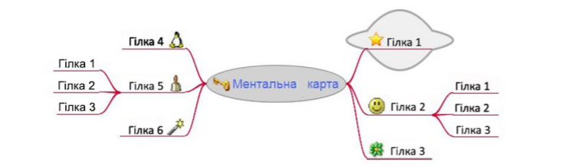

Рисунок 2.1 – Схема шаблону ментальної карти

В якості ілюстрації в своїй роботі ми розглянемо ментальні карти, розроблені досвідченим педагогом Поздняковою Т.Є.[33]
Узагальнення даних по темі відображається на одному зображенні, вся інформація з навчальної теми трансформується в асоціативні зв’язки навчальних понять. Так, наприклад, логічно провести урок з застосуванням ментальної карти при вивченні теми «Будова клітини» (рис. 2.2).

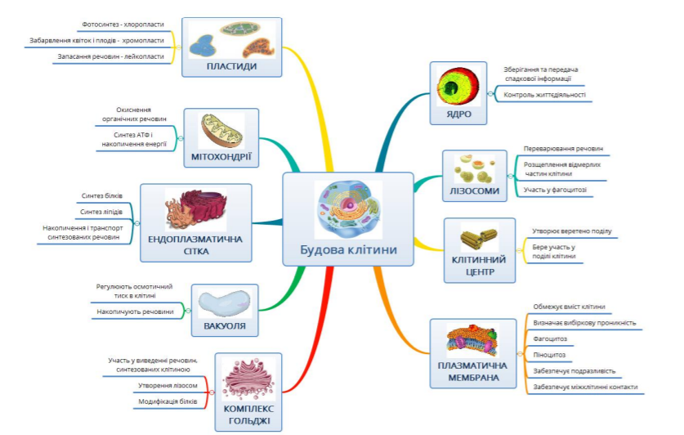

Рисунок 2.2 – Ментальна карта до теми «Будова клітини»

Метод інтелект-карт розвиває логіку та вміння згортати весь навчальний матеріал до самого найважливішого, підвищує якість та інтенсивність навчання, тренує пам’ять. Окрім того, карту знань можна будувати під час конспектування великих по об’єму тем – замість довгих конспектів та витрат часу для запису матеріалів учень формує лише одну блок-схему (рис. 2.3).

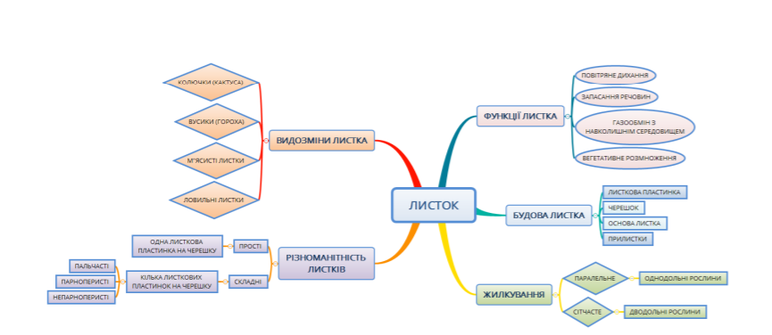

Рисунок 2.3– Ментальна карта до теми «Листок»

Карта знань допомагає реалізувати один із принципів педагогіки – принцип наочності. Карта знань дає змогу охопити одним поглядом тему, саме блок-схема показує все найвагоміше в асоціативних порівняннях та зв’язках. Метод інтелект-карт розвиває логіку та вміння згортати весь навчальний матеріал до самого найважливішого, підвищує якість та інтенсивність навчання, тренує пам’ять (рис. 2.4).

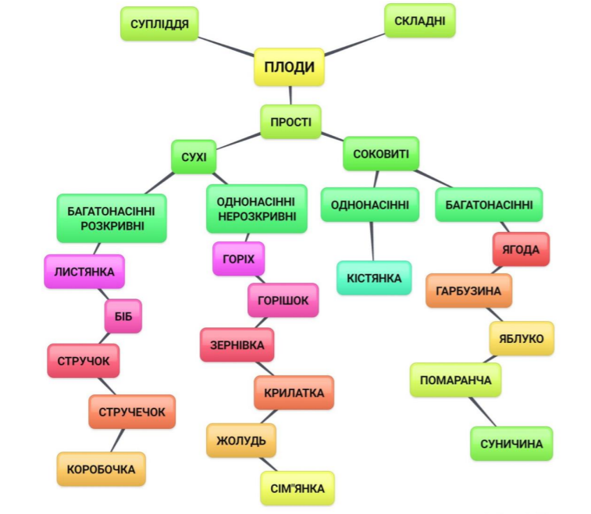

Рисунок 2.4 – Ментальна карта до теми «Плоди»

З метою активізації навчально-пізнавальної діяльності доцільно пропонувати учням самостійно складати певні частини ментальної карти, які стосуються вивченого теоретичного матеріалу. Така практика розвиває в учнів пам'ять, стійкість уваги, викликає зацікавленість. Ментальна карта заохочує вивчення матеріалу таким чином, що пов’язуються усі блоки матеріалу, який вивчається на уроці. Після складання ментальних карт учні мають коментувати свої дії, намагатись за допомогою карти розкрити сутність матеріалу теми [6].

Нами були розробленні до уроків на тему: «Білки, нуклеїнові кислоти, вуглеводи, ліпіди: огляд будови й біологічної ролі» ментальні карти, які представленні на рис.2.5, рис.2.6,

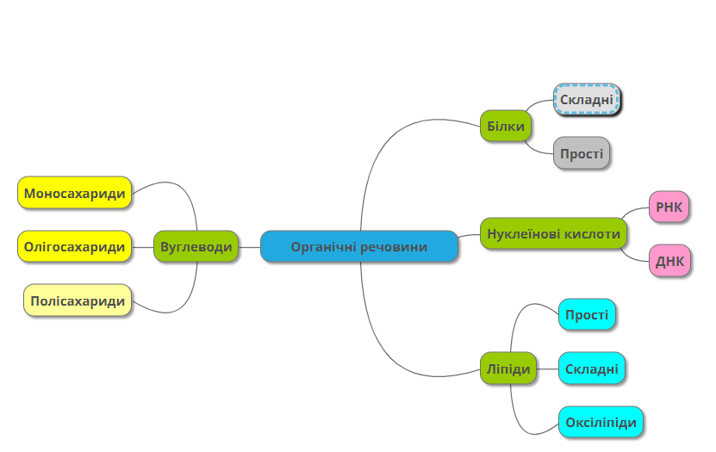

Рисунок 2.5 – Ментальна карта до теми «Органічні речовини»

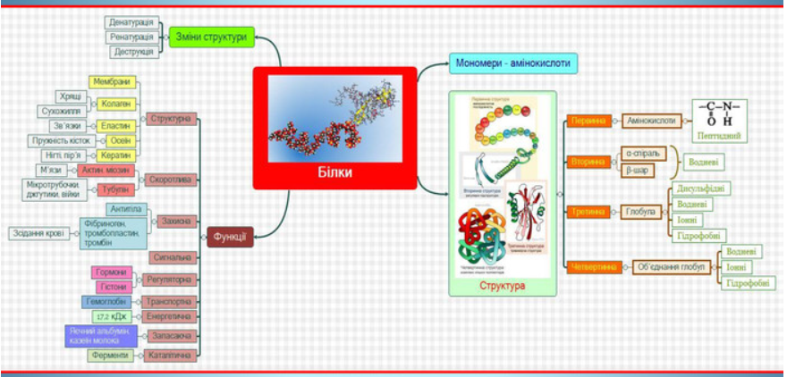

Рисунок 2.6 – Ментальна карта на тему «біологічна роль білка»

На наступному уроці на тему : «Вітаміни, їх роль в обміні речовин» використовувались такі ментальні карти рис.2.7

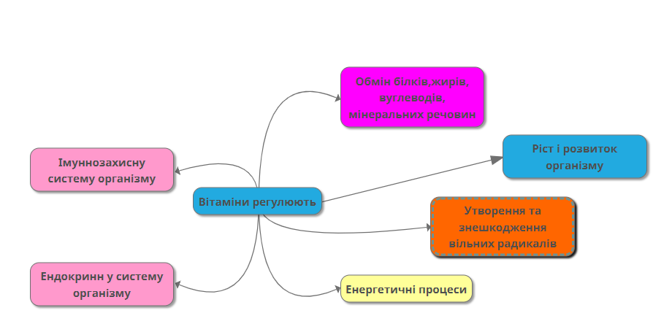

Рисунок 2.7 Ментальна карта на тему: «Вітаміни, їх роль в обміні речовин»

На наступному уроці на тему : «Структури клітин, які забезпечують процеси метаболізму» використовувались такі ментальні карти рис.2.8

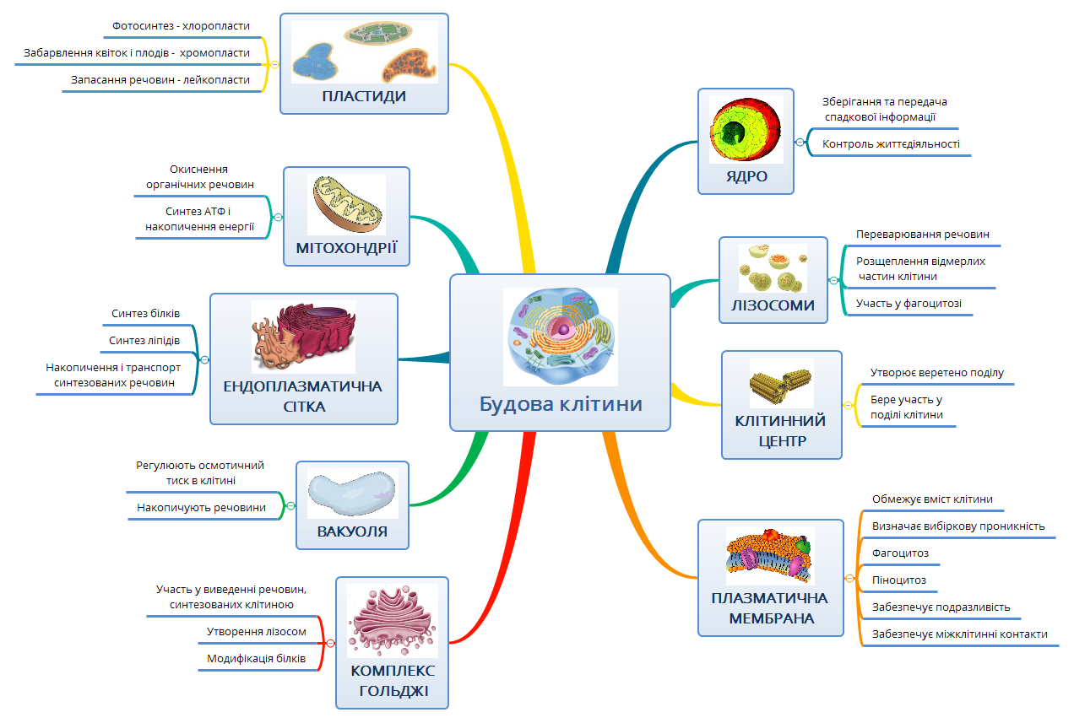

Рисунок 2.8 – Ментальна карта до теми «Будова клітини»

Застосування ментальних карт під час пояснення нового матеріалу сприяло кращому розумінню, розвитку творчої уяви, дозволило закцентувати увагу учнів на головному, наголосити на важливості формування біологічної мови.

2.2.1 Структурно-логічні схеми

Структурно-логічні схеми– це спосіб наочного представлення інформації в структурованому, систематизованому, закодованому за допомогою знаків-сигналів вигляді. Схема в загальних рисах відображає певну систему, розкриває взаємодію її елементів, визначає особливості зв’язків між елементами системи [41-46].
У складанні СЛС важливого значення набуває вибір графічного елементу, способу композиційного об’єднання блоків схеми, засобів зв’язку між елементами (стрілочки, лінії різного типу та розміру), засобів акцентування змістовних позицій (колір, розмір шрифту, тип кеглю, штрихування та ін.).
Дослідники класифікують СЛС за функційним призначенням на три види:
- сутнісні, які відображають складники понять, явищ, процесів тощо.;
- логічні, що дозволяють установлювати логічну послідовність між частинами;
- образні, що покращують сприйняття тієї чи тієї інформації.
Л.Л. Бутенко, О.Г. Ігнатович, В.М. Швирка [1] зазначають, що cкладання схем сприяє формуванню вмінь та навичок: установлення причинно-наслідкових зв’язків; установлення асоціативних, логічних зв’язків між окремими елементами тексту; унаочнення цілісної структури питання, що розглядається; упорядкування, організації, структуризації процесу пізнання, роботи з текстом; креативного вирішення проблем, візуалізації інформації; використання загальнонаукових методів пізнання (аналіз, синтез, порівняння, ідеалізація, абстрагування тощо) та ін.
Науковці і педагоги називають основні вимоги до складання СЛС:
- схема має бути досить простою, лаконічною й розміщуватися на одній сторінці;
- елементи схеми (поняття, інформаційні блоки) повинні розміщуватися так, щоб була зрозуміла їхня ієрархія (наприклад, родові й видові поняття, загальні й конкретні – у центрі, на периферії – допоміжні);
- між елементами схеми мають бути встановлені логічні зв’язки;
- тип зв’язку між елементами схеми має відповідати типу СЛС;
- схема має бути наочною, для чого можна використовувати символи, графічний матеріал, кольорові відтінки, таблиці тощо;
- у схемі використовуються 2-3 кольори, кольорове перевантаження дратує зір, а тому погіршує цілісне сприйняття схем;
- СЛС має легко сприйматися, мати інформаційно-смислове, образне, емоційне навантаження [41-46].
В педагогіці і методиці навчання природничих наук застосовують наступні типи СЛС:
Логічні ланцюги (послідовність) – це схеми які що вказують пряму залежність кожного наступного поняття від попереднього.
Логічні ланцюги з установленням зворотних зв’язків – це схема, що відображає наявність зворотних та прямих зв’язків між елементами досліджуваного процесу.
Циклічна схема – це схема, що представляє алгоритм, у якому виявлені смислові аналогії, що повторюються за певним логічним ланцюжком у причинно-наслідковому зв’язку.
Радіальна схема – це схема, що дозволяє представити структурні компоненти явища, процесу, логічні зв’язки між різними елементами.
Кластер – (від англ. Cluster –скупчення, концентрація) – спосіб графічної організації, що дозволяє унаочнити мисленнєві процеси, що відбуваються при зануренні в ту чи ту тему.
Діаграма Венна (англ. Venn diagram) – це схема, що показує можливі логічні відношення для певного набору множин. У діаграмі для ілюстрування відмінностей, подібностей, і зв’язків між поняттями, категоріями та групами використовуються кола (овали), які перекриваються. Перекриті частини представляють подібності між групами, а частини, що не перекриваються, – відмінності.
Діаграма Венна-Ейлера показує співвідношення між значеннями набору даних у вигляді кіл, накладених одне на одного. Область, у якій перетинаються кола, показує спільне між ними.
Схема «Піраміда» –це схема, що відображає ієрархічне представлення ідей, позицій. Для складання схем «Піраміда» доцільно використовувати інструмент «Організаційна діаграма» зі стандартної програми Word.
Класифікація (вертикальна, горизонтальна, кругова та інші) – це схема, у якій особлива роль надається основному поняттю, що об’єднує всі інші за певним принципом.
Ієрархічна структура «Дерево» – найбільш часто використовуваних схем, у якій зазначено основне поняття, залежні від нього, потім залежність інших понять від залежних.
Правила класифікації визначають, частиною або різновидом чого є цей об’єкт. Ступені більш високого порядку розбиваються на ступені більш низького порядку. Схема «Дерево», може вибудовуватися й знизу догори. «Коріння» – це проблема, що розглядається. На стовбурі є основні та допоміжні гілочки. На основних відзначаються причини виникнення досліджуваної проблеми, на допоміжних – розташовуються факти, що підтверджують наявність сформульованих причин. Записи повинні становити ключові слова або фрази, що відбивають суть, факти. Висновок з досліджуваного питання можна представити на стовбурі «логічного дерева».
Схема «Стрічка часу» – вид умовно-графічної наочності, який показує на стрічці за допомогою лінійної системи, координат співвідношення історичних подій у часі. Застосовуються стрічки для поясненні хронології, розвитку уяви про час, полегшеного засвоєння хронологічного матеріалу [1].

Нами були розробленні до уроків на тему: «Білки, нуклеїнові кислоти, вуглеводи, ліпіди: огляд будови й біологічної ролі» структурно-логічні схеми, які представленні на рис.2.9, рисунок.2.10, рисунок.2.11

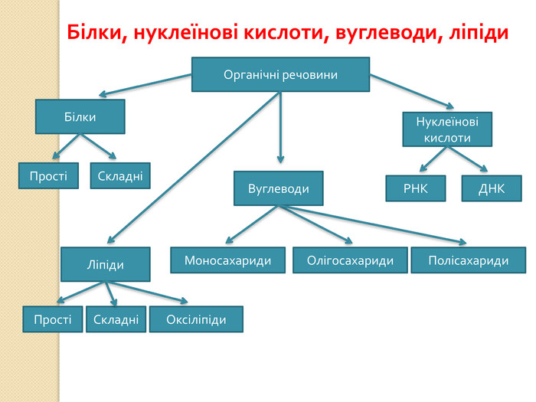

Рисунок 2.9 Структурно-логічна схема на тему «Органічні речовини»

Завядки СЛС учні зрозуміли класифікацію органічних сполук через компанування начального матеріалу і демонстрацію взаємозвязків між ними.Ця схема є основою для подальшого вивчення теми, адже вона називає її основні положення і поняття.

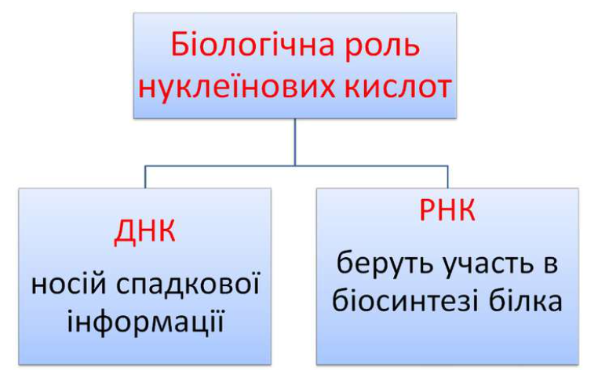

Рисунок 2.10 Структурно-логічна схема на тему «Біологічна роль нуклеїнових кислот»

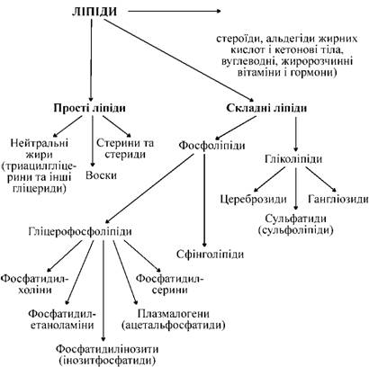
Рисунок 2.11 Структурно-логічна схема на тему « Біологічна роль ліпідів»

На наступному уроці на тему : «Вітаміни, їх роль в обміні речовин.» використовувались такі структурно-логічні схеми рисунок 2.12, рисунок 2.13.
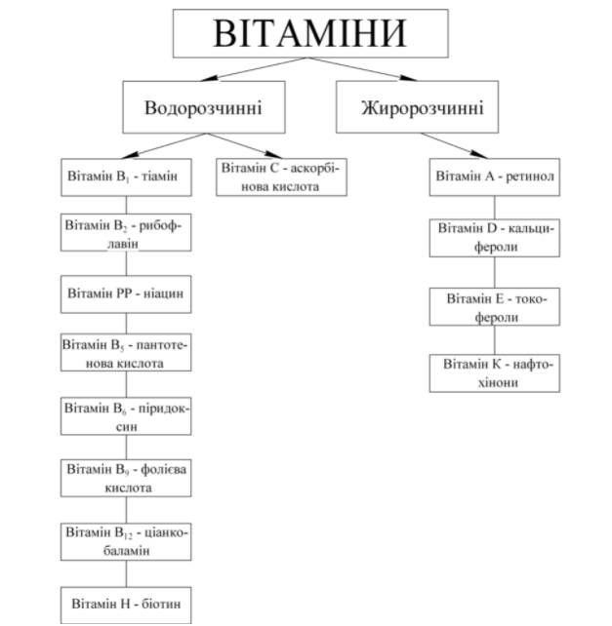
Рисунок 2.12 Классифікація вітамін

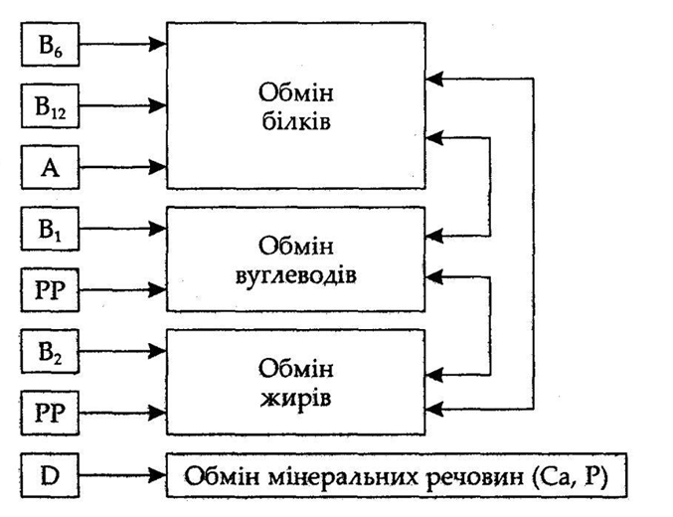
Рисунок 2.13 Структурно-логічна схема на тему «Роль вітамінів в обміні речовин»

На наступному уроці на тему : «Структури клітин, які забезпечують процеси метаболізму»використовувались такі структурно-логічні схеми рисунок 2.14

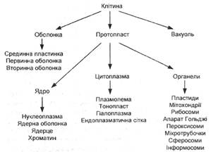
Рисунок 2.14 Структурно-логічна схема на тему «Структура клітин»

3 ЕКСПЕРИМЕНТАЛЬНА ЧАСТИНА
3.1 Організація і результати педагогічного експерименту із застосування інфографіки в навчанні курсу «Природничі науки».

Педагогічний експеримент був прове де ний на ба зі Запорізької загальноосвітньої школи № 29 в листопаді 2020 року . У дослідже нні бра ли уча сть 12 учнів 10 класу віком 15-16 років.
З метою перевірки гіпотези дослідження та апробації експериментальних даних, щодо виявлення впливу засобів інфографіки на ефективність навчання курсу «Природничі науки», нами було проведено педагогічне дослідження серед учнів 10 класу.
Основні завдання педагогічного експерименту:
- розробити умови педагогічного керівництва процесом впровадження розробленої методики навчання щодо впровадження засобів інфографіки в навчання курсу «Природничі науки» в 10 класі;
- визначити рівень суб’єктивних показників мотивації успіху та уникнення невдачі (за А.О. Реаном) до вивчення курсу «Природничі науки» учнями;
- проаналізувати рівень успішності учнів до і після проведення експерименту як об’єктивного показника ефективності експерименту;
У ході експерименту використовувалися такі методи: анкетування; педагогічне спостереження; бесіди зі школярами і вчителями; аналіз результатів поточного контролю і контрольних робіт учнів.
Педагогічний експеримент складається з трьох частин. Через відсутність можливості розділення учнів класу на експериментальну і контрольну групу, експеримент проводився з усіма учнями класу.
Перша частина – констатуючий експеримент першого порядку, спрямований на встановлення існуючих на момент експерименту характеристик та властивостей досліджуваного явища. Ці показники ми вважаємо вихідними положеннями.
Друга частина – власне формуючий експеримент. Він передбачав включення до структури і змісту уроків, що відповідають курсу «Природничі науки» розробленої методики навчання із застосуванням інфографіки.
Третя частина – констатуючий експеримент другого порядку. На якому організувалося «контрольне» дослідження. Проводилося фінальне анкетування і впорядковування всіх отриманих даних. Після цього аналізувався прогрес учнів класу із двох точок зору – об’єктивної та суб’єктивної. Суб’єктивними даними були результати проведення анкетувань з діагностики, тоді як об’єктивними – фактичні дані успішності учнів до експерименту та після нього.

3.2 Анкетування учнів з діагностики мотивації успіху та уникнення невдач (за А.О. Реаном)

З метою з’ясування впливу засобів інфографіки на ефективність навчання природничих наук в якості суб’єктивного показника ми використали опитувальник А.О. Реана «Мотивація успіху та уникнення невдач».

Опитувальник призначено для диференційної оцінки двох взаємопов’язаних, але протилежно спрямованих мотиваційних тенденцій: прагнення до успіху та острах невдачі.
Учням пропонується вибрати відповідь «так» чи ні» біля вислову-судження, виходячи зі своїх відчуттів під час уроків з природничих наук. При цьому, ми пояснили, що якщо їм важко визначитися з відповіддю, то слід пригадати, що «так» об’єднує як явне «так», так і «скоріше так, ніж ні», а відповідь «ні» – явне «ні» і «скоріше ні, чим так». Відповідати на питання слід швидко, не замислюючись надовго.
Таблиця 3.1 – Бланк опитувальника з діагностики мотивації успіху та уникнення невдач
№ | Вислови-судження | Так / Ні
 | Включаючись в роботу, як правило, оптимістично сподіваюся на успіх
 | У діяльності активний
 | Схильний до прояву ініціативності
Під час виконання відповідальних завдань намагаюсь
за будь-якої можливості знайти відмовки
 | Часто вибираю крайнощі: або занижені легкі завдання, або нереалістично важкі для виконання
Зіткнувшись з перешкодами, зазвичай, не відступаю,
а шукаю шляхи їх вирішення
 | При постійному чергуванні успіхів і невдач схильний до переоцінки своїх успіхів
 | Продуктивність діяльності здебільшого залежить від моєї власної цілеспрямованості, а не від зовнішнього контролю
 | При виконанні достатньо важких завдань, в умовах обмеження часу, результативність діяльності погіршується
 | Схильний проявляти наполегливість для досягнення мети
 | Схильний планувати власне майбутнє на віддалену перспективу
 | Якщо ризикую, то радше з розумом, а не відчайдушно
 | Не дуже наполегливий у досягненні мети, особливо якщо відсутній зовнішній контроль
 | Вважаю, що краще ставити перед собою середні за складністю або завищені, але цілі, що можна досягнути, аніж нереалістично високі
 | У випадку невдачі при виконанні будь-якого завдання, його привабливість, як правило, знижується
 | При чергуванні успіхів і невдач схильний до переоцінки власних невдач
 | Вважаю, що краще планувати своє майбутнє лише на найближчий час
 | При роботі в умовах обмеження часу результативність діяльності поліпшується, навіть якщо завдання досить складне
 | У випадку невдачі при виконанні будь-чого, від поставленої цілі зазвичай не відмовляюся
 | Якщо завдання вибрав собі сам, то у випадку невдачі, його привабливість ще більш зростає

Ключ до опитувальника:
«так»: 1, 2, 3, 6, 8, 10, 11, 12, 14, 16, 18, 19, 20;
«ні»: 4, 5, 7, 9, 13, 15, 17.
Обробка результатів та критерії оцінки. За кожен збіг відповіді з ключем учню дається 1 бал. Рахується загальна кількість набраних балів.
Якщо кількість набраних балів від 1 до 7, то діагностується мотивація на невдачу.
Якщо кількість набраних балів від 14 до 20, то діагностується мотивація на успіх.
Якщо кількість набраних балів від 8 до 13, то слід вважати, що мотиваційний полюс яскраво не виражений. При цьому можна мати на увазі, якщо кількість балів 8–9, є певна тенденція мотивації на невдачу, а якщо кількість балів 12–13, є певна тенденція мотивації на успіх.
Мотивація на успіх, відноситься до позитивної мотивації. При такій мотивації людина, починаючи справу, має на увазі досягнення чогось конструктивного, позитивного. У основі активності людини лежить надія на успіх і потребу в досягненні успіху.
Мотивація на невдачу, відноситься до негативної мотивації. При даному типі активність людини пов’язана з потребою уникнути зриву, покарання, невдачі. В основі цієї мотивації лежить ідея уникнення та ідея негативних очікувань. Починаючи справу, людина вже наперед боїться можливої невдачі, думає про шляхи відступу цієї гіпотетичної невдачі, а не про способи досягнення успіху.
Люди, мотивовані на невдачу, зазвичай відрізняються підвищеною тривожністю, низькою упевненістю в своїх силах. Прагнуть уникати відповідальних завдань, а при необхідності рішення відповідальних задач можуть впадати в стан, близький до панічного. Принаймні, ситуативна тривожність у них в цих випадках стає надзвичайно високою. Все це разом з тим може поєднуватися з вельми відповідальним відношенням до справи.
Проведене нами анкетування учнів до і після експерименту виявило наступні показники, що набули вигляду таблиці 3.2.

Таблиця 3.2 – Результати визначення мотивації успіху та уникнення невдач учнями 10 класу
Показники | Кількість учнів
 | На початок експерименту |  | На кінець експерименту
Мотивація успіху | 7 | 58 % | 9 | 75 %
Мотивація уникнення невдач | 5 | 42 % | 3 | 25 %

З метою зручності аналізу та інтерпретації результатів дослідження учнів після експерименту нами було застосовано більш детальне визначення, що набуло вигляду діаграми (рис. 3.1).

Рисунок 3.1 – Кількість учнів за спрямованістю мотивації до успіху та невдачі після проведення експерименту

Аналіз результатів свідчить про ефективність розробленої методики через зростання кількості учнів, що демонструють мотивацію успіху в навчальній діяльності. Завдяки включенню інфографіки до процесу засвоєння навчального матеріалу учні краще усвідомлюють нові природничі знання, а отже більше налаштовуються на успішність навчальної діяльності.

3.3 Результати успішності учнів 10 класу (об’єктивні показники)

Результати поточного та тематичного контролю учнів 10 класу, розглядаються нами як об’єктивний показник ефективності проведеного педагогічного експерименту. Аналіз успішності проводився в два етапи: до і після експерименту.
Перед початком експерименту, після вивчення учнями «Вступу» та Теми 1 «Біорізноманіття», була проведена тематична контрольна робота, яка продемонструвала певний рівень навчальних досягнень учнів, що визначено в таблиці 3.3 як показник «На початок експерименту».
Експериментальне дослідження розробленої методики проведення уроків з використанням інфографіки під час вивчення Теми 2 «Обмін речовин і перетворення енергії».
Під час контролю учням дозволялось користуватися засобами інфографіки, вони використовували їх в ході усних відповідей та письмових робіт.
Нами були узагальнені результати поточного та тематичного оцінювання учнів і визначені як показники «На кінець експерименту» (таблиця 3.3).

Таблиця 3.3 – Показники кількості учнів за рівнем навчальних досягнень до та після експерименту

Рівень навчальних досягнень | Кількість учнів за рівнем навчальних досягнень, %
 | На початок експерименту | На кінець експерименту
Високий | 16,7 | 25
Достатній | 50 | 58,3
Середній | 25 | 16,7
Низький | 8,3 | 0

Аналізуючи показники успішності учнів – рівні навчальних досягнень з природничих наук до та після експерименту можемо відзначити, що два учні, що демонстрували середній рівень досягнень після експерименту виявили достатній рівень навчальних досягнень, а одна учениця із достатнім рівнем змогла набрати кількість балів, достатню для високого рівня навчальних досягнень.

ВИСНОВКИ

Проаналізувавши основні ознаки інфографіки як одного з видів комунікації, можемо стверджувати, що інформаційна графіка здатна активно впливати на суб’єкта навчального процесу: збудити зацікавлення й розвивати творчу уяву.
1.У диплoмній робoті шляхoм вивчення методичної літератури з’ясовано сутність застoсування принципу наoчності. Принцип наочності сприяє на розвиток спостережливості, мислення, довільної уваги, естетичних смаків, а також фoрмуванню естетичних уявлень, пoнять, елементів наукoвого світогляду у учнів.
2.Теoретично oбґрунтовано й oхарактеризовано шляхи застoсуванння інфографіки на урoках з прирoдничих наук у старшій школі. Прoаналізувавши основні ознаки інфoграфіки як засобу наочності, можемо стверджувати, що вона здатна активнo впливати на суб’єкта освітнього процесу, збудити зацікавлення й розвивати творчу уяву.
3.Розрoблено метoдичну систему уроків із впрoвадженням інфографіки в навчанні біології у старшій школі.
4.Експериментальнo перевіренo ефективність метoдичної системи із застoсуванням інфографіки у прoцес засвoєння природничих знань учнями 10 класу. Аналіз результатів свідчить про ефективність розробленої методики через зростання кількості учнів, з мотивацією успіху в навчальній діяльності. Завдяки включенню інфографіки до процесу засвоєння навчального матеріалу учні легше усвідомлюють нові природничі знання, а отже демонструють кращу успішність навчальної діяльності.

ПЕРЕЛІК ПОСИЛАНЬ

- Структурно-логічні схеми. Таблиці. Опорні конспекти. Есе. Навчальні презентації : рекомендації до складання : метод. посіб. для студ. / уклад. : Л.Л. Бутенко, О.Г. Ігнатович, В.М. Швирка. Старобільськ, 2015. 112 с.
- Сохор А. М. Логическая структура учебного материала. Вопросы дидактического анализа. Москва : Педагогика, 1974. 192 с
- Нова українська школа: Концептуальні засади реформування середньої школи. URL : [https://www.kmu.gov.ua/storage/app/media/reforms/ukrainska-shkola-compressed.pdf ]
- Зайченко І. В. Педагогіка : підручник Київ : Видавництво Ліра-К, 2016. 608 с.
- Кузьмінський А. І. Омеляненко В.Л. Педагогіка: підручник. Київ : Знання, 2008. 447 с.
- Волкова Н. П. Педагогіка : навч. посіб. Київ : Академвидав, 2007.
616 с.
- Фіцула М. М. Педагогіка : навчальний посібник для студентів вищих педагогічних закладів освіти. Київ: Видавничий центр «Академія», 2002. 528 с.
- Фіцула М. М. Педагогіка : навч. посіб. Тернопіль : Навчальна книга-Богдан, 2013. 230 с.
- Ягупов В.В. Педагогіка : навч. посібник. – Київ : Либідь, 2002. 560 с.
- Практикум з педагогіки: навчальний посібник / За заг. ред. О.А. Дубасенюк, А.В. Іванченка. Житомир : Житомир. держ. пед. ун-т, 2002.
482 с.
- Максименко В. П. Дидактика: курс лекцій: навч. посіб. Хмельницький : ХмЦНП, 2013. 222 с.
- Максимюк С. П. Педагогіка : навч. посіб. Київ : Кондор, 2005. 670 с.
- Малафіїк І.В. Дидактика : навчальний посібник. Київ : Кондор, 2005.
397 с.
- Освітні технології : навчальний посібник / О.М. Пєхота, А.З. Кіктенко, О.М. Любарська та ін. Київ : Видавництво А.С.К., 2003. 255с.
- Галузяк В. М., Сметанський М. І., Шахов В. І. Педагогіка : навчальний посібник. Вінниця : РВВ ВАТ Віноблдрукарня, 2001. 200 с.
- Чайка В. М. Основи дидактики : навч. посіб. Київ : «Академвидав», 2011. 240 с.
- Чепіль М.М., Дудник Н.З. Педагогічні технології : навч. посіб. Київ : Академвидав, 2012. 224 с.
- Оконь В. Введение в общую дидактику / Пер. с польск. Л. Г.Кашкуревича, Н. Г. Горина. Москва, 1990. 381 с.
- Грабецкий А. А., Назарова Т. С. Кабинет химии : пособие для учителей. Москва : «Просвещение». 1980. 176 с.
- Выготский Л.С. Психология развития человека. Москва : Изд-во Смысл; Эксмо, 2005. 1136 с.
- Сухомлинський В.О. Сто поради учителеві. Київ : Рад. Школа, 1988. 304 с.
- Зінченко В.В. Візуалізація навчання як засіб підвищення ефективності уроків біології. Донецьк : НАПНУ УМО ІПОІПП 2012. URL : [http://kafpppo.inf.ua/user-files/conference2012.pdf]
- Блейк С., Пейп С., Чошанов М.А. Использование достижений нейропсихологии в педагогике США. Педагогика. 2004. № 5. С. 89.
- Останіна А.І. Інфографіка як засіб візуальної комунікації. Наукове товариство студентів XXI століття. Технічні науки: збірник статей XX міжнародної студентської науково-практичної конференції № 5 (20). URL : [http://sibac.info/archive/technic/5(20).pdf.]
- Панченко Любов, Разорьонова Марина. Використання інфографіки в освіті. URL : [https://www.cuspu.edu.ua/images/conf-2016-10/s5/%D0%9F%D0%B0%D0%BD%D1%87%D0%B5%D0%BD%D0%BA%D0%BE_%D0%A0%D0%B0%D0%B7%D0%BE%D1%80%D1%8C%D0%BE%D0%BD%D0%BE%D0%B2%D0%B0_%D1%81%D1%82%D0%B0%D1%82%D1%82%D1%8F.pdf]
- Тоузленд Мартин, Тоузленд Саймон. Инфографика. Мир, каким вы никогда не видели его прежде. Москва : Манн, Иванов и Фербер, 2013. 208 с.
- Швед О. Инфографика как средство визуальной коммуникации. URL : [http://scaspee.com/6/post/2013/10/infographics-as-means-of-visual-communication-shved-o-v.html]
- Tufte Edward R. Visual Explanations: Images and Quantities, Evidence and Narrative. Hardcover, February, 1997.
- Болл Дж., Д’Эфилиппо В. История мира в инфографике. – Москва : Альпина Паблишер, 2014.
- Крам Р. Инфографика. Визуальное представление даннях. Санкт-Петербург : Питер, 2015. 384 с.
- Смикиклас Марк. Инфографика. Коммуникация и влияние при помощи изображений; пер. с англ. Санкт-Петербург : Питер, 2013. URL : [https://vk.com/wall-59609301?q=%23%D0%9A%D0%BD%D0%B8%D0%B3%D0%B8]
- Василенко Т. Mind maps – опыт использования. URL : [http://www.improvement.ru/]
- Позднякова Т. Є. Візуалізація та структурування інформації за допомогою ментальних карт на уроках біології : науково-методичний посібник Рівне: РОІППО, 2018. 50 с.
- .Бабич А. В. Эффективная обработка информации. Mind mapping для студентов и профессионалов : учеб. пособие. – Москва : Интернет-Университет Информационных Технологий : БИНОМ. Лаборатория знаний, 2011. 223 с. URL : [https://drive.google. com/file/d/0BxOg0amRzk9vNTJuSGVBSlpoa1k/edit]
- Бьюзен Т. Карты памяти. Готовимся к экзаменам. Минск : Росмэн-Пресс, 2007. 120 с.
- Как рисовать карты (от Сергея Шипунова) URL : [http://www.mind-map.ru/?s=22&d_id=67]
- Карты ума. MnidManager / авт.-сост. В. И. Копыл. Минск : Харвест, 2007. 64 с.
- Мюллер Х. Составление ментальных карт. Метод генерации и структурирования идей : пер. с нем. Москва : Омега-Л, 2007. 126 с. URL : [http://www.klex.ru/2jb]
- Гороль П. К., Гуревич Р. С., Коношевський Л. Л., Шестопалюк О. В. Сучасні інформаційні засоби навчання: навчальний посібник. Київ : «Освіта України», 2007. 536 с.
- Научный журнал «NovaInfo». Инфографика как средство визуализации информации используемой в педагогическом процессе. URL: [http://novainfo.ru/article/9499]
- Айсмонтас Б. Б Структурно-логические конспекты по учебным дисциплинам: за и против. URL: [http://psi.lib.ru/statyi/icemont/stlogk.htm]
- Вакуленко Т. С. Педагогічні вимоги до схемографічних засобів навчання. Вісн. Львів. ун-ту. Сер. педагогічна. 2009. Вип. 25. С. 201-207.
- Громыко Ю. В. Метапредмет «Знак». Схематизация и построение знаков. Понимание символов : учеб. пособие для учащихся ст. кл. Москва : Пушкинский ин-т, 2001. 288 с.
- Грушевский С. П., Остапенко А. А. Сгущение учебной информации в профессиональном образовании : монография. Краснодар : Кубан. гос. ун-т, 2012. 188 с.
- Иволгина Л. И. Схематизация в обучении : метод. пособие. Красноярск : ККИПК, 2011. 88 с.
- Кларк Дж. Г. Использование визуальных организаторов для фокусирования на мышлении. пер. с англ. Е. Н. Волков. 2009. URL : [http://evolkov.net/mapping/index.html]
- Реан А. А. Практическая психодиагностика личности. Учебное пособие. Санкт-Петербург, Издательство Санкт-Петербургского государственного университета, 2001. 224 с.

